

РЕГЛАМЕНТ СИСТЕМЫ "ИНТЕРСПУТНИК"

ДОКУМЕНТ РСИ- 404

ТЕХНИЧЕСКИЕ ХАРАКТЕРИСТИКИ
ЦИФРОВЫХ НЕСУЩИХ ТИПА
IDR, ПРЕДНАЗНАЧЕННЫХ ДЛЯ
ИСПОЛЬЗОВАНИЯ В СЕТЯХ ОБЩЕГО ПОЛЬЗОВАНИЯ



01.01.1995
Содержание

Параграф | Название | Стр.
1. | Введение | 1
2. | Технические характеристики | 2
2.1. | Эквивалентная изотропно-излучаемая мощность (ЭИИМ) | 2
2.1.1. | ЭИИМ земной станции | 2
2.1.2. | Стабильность ЭИИМ | 2
2.1.2.1. | Условия ясного неба | 2
2.1.2.2. | Неблагоприятные погодные условия | 2
2.2. | Требования к параметрам излучения | 3
2.2.1. | Паразитные излучения (кроме продуктов интермоду-ляции) | 3
2.2.2. | Паразитные излучения - продукты интермодуляции | 3
2.2.3. | Внеполосные радиочастотные излучения (спектраль-ные боковые излучения несущих) | 3
2.3. | Перенос модуляции | 4
2.4. | Допустимое отклонение частоты несущей и инверсия спектра | 4
2.4.1. | Допустимое отклонение частоты несущей | 4
2.4.2. | Допустимое отклонение частоты гетеродина транспондера спутника | 4
2.4.3. | Инверсия спектра | 4
2.5. | Коррекция амплитудно-частотной характеристики и характеристики группового времени запаздывания | 4
2.5.1. | Земная станция | 4
2.5.2. | Транспондер спутника | 5
2.6. | Фазовые шумы | 5
2.6.1. | Передающая земная станция | 5
2.6.2. | Приемная земная станция | 5
2.7. | Характеристики канального блока | 6
2.7.1. | Модулятор | 6
2.7.1.1. | Выходные характеристики | 6
2.7.1.2. | Спектр сигнала на выходе модулятора | 6
2.7.2. | Демодулятор | 6
2.7.2.1. | Режим работы | 7
2.7.2.2. | Характеристики фильтра демодулятора | 7
2.7.3. | Помехоустойчивое кодирование | 7
2.7.3.1. | Кодирующее устройство | 7
2.7.3.2. | Декодер | 8
2.7.4. | Характеристики достоверности | 8
2.7.5. | Скремблирование | 8
2.7.6. | Дополнительные биты для служебных каналов и аварийных сообщений | 8
2.7.7. | Пульсация синхронизации | 9
2.8. | Буфер, синхронизация и контроль сбоев | 9
2.8.1. | Измерения запаздывания при передаче | 9
2.8.2. | Синхронизация | 10
2.8.3. | Емкость буфера | 10
2.8.4. | Контроль сбоев | 10
2.9. | Характеристики полосы групповых частот | 10
2.10. | Интерфейс низкоскоростного кодирования/цифровой интерполяции речи | 11
2.11. | Настройка несущих и оперативный контроль | 11
Рис.1 | Типовой канальный блок IDR | 12
Рис.2 | Поле допусков для амплитудно-частотной характеристики земной станции по ПЧ и ВЧ | 13
Рис.3 | Поле допусков для характеристики ГВЗ земной станции по ПЧ и ВЧ | 13
Рис.4 | Требования к непрерывному компоненту фазового шума в одной боковой полосе частот несущей | 14
Рис.5 | Блок-схема процесса сверточного кодирования по алгоритму Витерби с коэффициентом 3/4 | 15
Приложение 1 | Спектр сигнала на выходе модулятора и характерис-тики фильтра демдулятора | 1-1
Рис.1-1 | Трафарет допустимых значений для амплитудной характеристики фильтра модулятора | 1-2
Рис.1-2 | Трафарет допустимых значений для характеристики ГВЗ фильтра модулятора и демодулятора | 1-3
Рис.1-3 | Трафарет допустимых значений для спектральной плотности мощности сигнала на выходе модулятора | 1-4
Рис.1-4 | Трафарет допустимых значений для амплитудной характеристики фильтра демодулятора | 1-5
Приложение 2 | Дополнительные биты для скоростей 1,544 или 2,048 Мбит/с | 2-1
Рис.2-1 | Структура дополнительных битов информации для потоков IDR 1544 и 2048 кбит/с | 2-4
Рис.2-2 | Структура мультикадра 64 бит в 32 байте кадра (4-й бит) | 2-5
Таблица 2-1 | Неисправности и действия по их устранению | 2-6
Приложение 3 | Ссылки на документы МСЭ | 3-1

Сокращения и обозначения

1. Сокращения
ЗС | - | земная станция
ES | - | earth station
FEC | - | коэффициент помехоустойчивого кодирования
FEC | - | forward error correction
IDR | - | промежуточная скорость передачи данных
IDR | - | intermediate data rate
ПЧ | - | промежуточная частота
IF | - | intermediate frequency
ДФМ | - | двойная фазовая манипуляция
QPSK | - | quadrature phase shift keying
2. Обозначения
R | - | скорость передачи
 | - | transmission rate
B | - | полоса частот фильтра по уровню 3 дБ
 |  | filter bandwidth at 3 dB
Ts | - | период символов
 |  | character period
Eb | - | энергия сигнала, приходящаяся на 1 бит
 |  | signal energy per bit
No. | - | спектральная плотность шума
 |  | noise spectral density

Технические характеристики цифровых несущих
типа IDR, предназначенных для использования в сетях
общего пользования

1. Введение

В настоящем документе приведены требования к характеристикам цифровых несущих типа IDR(Intermediate Digital Rate) для земных станций (ЗС) системы “ИНТЕРСПУТНИК” стандарта С1, С2, С3 и К1, К2, К3.

Для передачи цифровых сигналов IDR в системе “ИНТЕРСПУТНИК” используется двойная фазовая манипуляция (ДФМ) несущей на информационных скоростях от 64 до 2048 кбит/с. Под информационной скоростью понимается скорость в битах на входе в канальный блок до ввода дополнительных битов (overhead) или непосредственного исправления ошибок. Передача может вестись при любой скорости в пределах n x 64кбит/с (n = 1. . .32). В то же время “ИНТЕРСПУТНИК” рекомендует применять определенные значения информационных скоростей, частично основанных на иерархии МККТТ∗) (Серия G) и скоростях ISDN МККТТ (Серия I). Эти значения равны 64, 128, 192, 384, 512, 1024, 1544 и 2048 кбит/с.

Занимаемая цифровыми несущими IDR единица полосы частот приблизительно составляет 0,6 от скорости передачи. Скорость передачи R определяется как скорость в битах на входе модулятора ДФМ на ЗС (то есть после добавления дополнительных битов или непосредственного исправления ошибок), в два раза превышающая скорость передачи символов на выходе модулятора ДФМ. На Рис. 1 представлена блок-схема канального блока, иллюстрирующая определения информационной скорости, суммарной скорости, скорости передачи и скорости передачи символов.

Для сохранения защитной полосы между соседними несущими номинальная ширина полосы на спутнике принимается как 0,7 от скорости передачи. Фактический разнос между несущими может быть больше и может определяться Дирекцией “ИНТЕРСПУТНИКА” на основании конкретных частотных планов для отдельных транспондеров.

Земные станции должны быть способны передавать и принимать несущие с частотным интервалом кратным 22,5 кГц. Фактические значения несущих частот в транспондерах определяются Дирекцией “ИНТЕРСПУТНИКА”.

Несущие IDR предназначены для предоставления услуг в соответствии с Рекомендациями МККР 522-2, 614 и 579-1. Для выполнения этих требований должны быть обеспечены характеристики, приведенные в таблице ниже.

Погодные условия | Минимальный коэффи-  циент достоверности  (% от годового  периода) | Типичный коэффи-  циент достоверности  (% от годового  периода
Ясное небо | ≤10⁻⁷ для ≥ 95,90% | ≤10⁻¹⁰ для ≥ 95,90%
Облачное небо | ≤10⁻⁶ для ≥ 99,36% | ≤10⁻⁶ для ≥ 99,96%
Облачное небо | ≤10⁻³ для ≥ 95,96% | ≤10⁻³ для ≥ 99,98%

Представленные в таблице величины учитывают эффекты, связанные только с распространением радиоволн. Они не учитывают эффектов, возникающих при эксплуатации неисправной аппаратуры ЗС или ошибок при эксплуатации, ошибок при наведении антенны ЗС на спутник и при слежении за спутником и т.д. Типичная величина коэффициента достоверности для ясных погодных условий основана на характеристиках модема и добротности ЗС. На практике коэффициент достоверности и готовности могут быть и лучше в зависимости от выбранных пользователем типа аппаратуры и добротности ЗС.

Несущие IDR могут передаваться в транспондерах вместе с несущими, которые модулируются другими способами. Приемные земные станции должны быть рассчитаны на прием несущих в присутствии соседних несущих, модулируемых любым другим принятым в системе методом.

2. Технические характеристики

2.1. Эквивалентная изотропно-излучаемая мощность (ЭИИМ)

2.2.1. ЭИИМ земной станции

Необходимое значение ЭИИМ в расчете на несущую при ясной погоде является функцией чувствительности ИСЗ и доли мощности ИСЗ, требующейся для передачи на участке “Спутник-Земля”. В зависимости от этих характеристик Дирекция “ИНТЕРСПУТНИКА” определяет ЭИИМ земных станций для каждой несущей, необходимую для обеспечения соответствующей ЭИИМ ИСЗ на линии вниз. Окончательный энергетический расчет должен гарантировать минимальный коэффициент достоверности равным 10⁻⁷ при ясном небе.

Есть вероятность, что Контрольная станция может потребовать изменения номинальной ЭИИМ. Для такого изменения необходимо располагать средствами, чтобы поддерживать новый уровень с допусками, предусмотренными в п.2.1.2.1. настоящего документа. Кроме того, должны быть предусмотрены средства для контроля уровня каждой несущей на передачу.

Необходимо иметь возможность регулировки ЭИИМ в пределах 15 дБ ниже обязательного максимального значения.

При определении мощности земной станции на передачу следует основываться не только на требованиях к ЭИИМ, изложенных в п.2.1., но также и на требованиях к излучениям, изложенным в п.2.2. настоящего документа.

2.1.2. Стабильность ЭИИМ

2.1.2.1. Условия ясного неба

ЭИИМ в направлении ИСЗ при ясном небе и тихом ветре должна поддерживаться в пределах ±0,5 дБ от номинального значения, определяемого Дирекцией “ИНТЕРСПУТНИК”. Данный допуск включает все факторы, влияющие на отклонения — нестабильность мощности на выходе мощного усилителя, нестабильность усиления передающей антенны, ошибки при наведении антенны и неточность слежения, суммируемые на среднеквадратичной основе.

2.1.2.2. Неблагоприятные погодные условия

- Диапазон частот 6 ГГц

При особо неблагоприятных погодных условиях разрешается снижение плотности потока мощности на входе спутника на 2 дБ ниже номинального уровня.

б) Диапазон частот 14 ГГц

Для удовлетворения краткосрочного критерия МККР∗) обязательным условием является наличие средств для того, чтобы предотвратить снижение плотности потока мощности на входе ИСЗ ниже, чем на 7 дБ по сравнению с номинальной величиной для ясного неба на время не более чем для 0,03% времени от годового периода.

в) Спутниковый маяк

Изменения уровней излучаемых со спутников сигналов маяков в диапазонах частот 4 и 11/12 ГГц во время неблагоприятых погодных условий могут быть использованы для регулировки излучаемой земными станциями мощности несущих.

2.2. Требования к параметрам излучения

2.2.1. Паразитные излучения (кроме продуктов интермодуляции)

ЭИИМ за счет паразитных шумовых излучений и прочих нежелательных сигналов (за исключением продуктов интермодуляции и продуктов, обусловленных расширением спектра из-за нелинейности характеристик тракта передачи ЗС) не должна превышать 4 дБВт вне единицы ширины полосы транспондера, выделенной для каждой несущей ЗС в любом интервале 4 кГц в пределах рабочего диапазона частот ретранслятора спутника в диапазонах “С” и “Ku”.

Паразитные продукты в любом интервале 4 кГц в пределах полосы, выделенной для несущих IDR, должны быть не менее, чем на 40 дБ ниже уровня немодулированной несущей.

2.2.2. Паразитные излучения — продукты интермодуляции

Обязательные ограничения по ЭИИМ продуктов интермодуляции, возникающих при работе широкополосной радиочастотной аппаратуры ЗС с несколькими несущими, будут включены в отдельный документ, так как при использовании различных способов модуляции несущих, передаваемых в одном транспондере, продукты интермодуляции не обязательно будут вызываться только несущими IDR.

2.2.3. Внеполосные радиочастотные излучения (спектральные боковые излучения несущих)

Для ограничения помех соседним несущим спектральная плотность ЭИИМ вне выделенной полосы для каждой несущей, обусловленная расширением спектра сигнала из-за нелинейности характеристик тракта передачи ЗС дожна быть не менее чем на 26 дБ ниже спектральной плотности мощности основной несущей, измеренной в полосе 4 кГц. Это значение может быть больше при использовании на ЗС регулировки выходной мощности, но не более, чем на 9 дБ при любых обстоятельствах. Действие настоящего положения зависит от наличия соответствующего маяка на ИСЗ.

Вышеуказанные ограничения относятся только к боковым излучениям несущих, обусловленным расширением передаваемого спектра сигнала из-за нелинейности характеристик тракта передачи ЗС. Плотность ЭИИМ в диапазоне частот 0,35R-0,5R (Гц) от номинальной центральной частоты должна быть по меньшей мере на 16 дБ ниже пиковой плотности ЭИИМ, измеренной в полосе 4 кГц. R - скорость передачи в бит/с.

2.3. Перенос модуляции

Работа мощного усилителя в многосигнальном режиме с IDR несущей(ми) и ЧМ/ЧУ несущей(ми) может привести к переносу модуляции из-за АМ/ФМ преобразования.

Помехи из-за переноса модуляции в любом канале полосы групповых частот ЧМ/ЧУ несущих не должны превышать минус 73 дБмОп в соответствии с Рекомендацией МККТТ G151.

2.4 Допустимое отклонение частоты несущей и инверсия спектра

2.4.1. Допустимое отклонение частоты несущей

Допустимое отклонение частоты (неточность первоначальной установки частоты плюс долговременный уход) несущих ЗС на передачу должна составлять от ±0,025 R (Гц) до максимум ±3,5 кГц. Долговременный уход частоты означает уход не менее чем за один месяц.

Нестабильность частоты приемного тракта ЗС в рабочем диапазоне частот не должна превышать ±3,5 кГц.

2.4.2. Допустимое отклонение частоты гетеродина транспондера спутника

Допустимое отклонение частоты гетеродина транспондера спутника должно быть:

- в течение месяца не хуже ± 2 ⋅ 10⁻⁶ или ± 4 кГц
- в течение суток не хуже ± 2 ⋅ 10⁻⁷ или ± 0,4 кГц

2.4.3. Инверсия спектра

Спектр передаваемых частот несущих не должен инвертироваться по отношению к спектру на выходе модулятора.

2.5. Коррекция амплитудно-частотной характеристики и характеристики группового времени запаздывания

2.5.1. Земная станция

Требования к амплитудно-частотной характеристике (АЧХ) и характеристике группового времени запаздывания (ГВЗ) определяются по отдельности при измерении тракта (трактов) передачи от выхода модулятора до входа облучателя передающей антенны и при измерении приемного тракта (трактов) от входа облучателя приемной антенны до входа демодулятора.

Амплитудно-частотная характеристика и характеристика ГВЗ тракта передачи должны по отдельности корректироваться и удерживаться в заданном поле допусков (см. Рис.2 и Рис.3).

Рекомендуется, чтобы характеристики АЧХ и ГВЗ корректировались также и в приемном тракте (трактах) и удерживались в поле допусков, указанных на Рис. 2 и Рис. 3.

2.5.2. Транспондер спутника

Неравномерность ГВЗ транспондера спутника не должна превышать:

7нс в полосе ± 12,5 МГц
30нс в полосе ± 17,0 МГц

2.6. Фазовые шумы

2.6.1. Передающая земная станция

Фазовый шум в одной боковой полосе передаваемой несущей должен соответствовать следующим нормам:

Норма 1: фазовый шум в одной боковой полосе передаваемой несущей считается состоящим из непрерывного и дискретных компонентов. Спектральная плотность мощности одной боковой полосы непрерывного компонента не должна превышать границы огибающей, показанной на Рис.4. Паразитный дискретный компонент основной частоты сети питания не должен превышать -30 дБ по отношению к уровню передаваемой несущей. Сумма всех других дискретных компонентов в одной боковой полосе (суммируемых по мощности) не должна превышать -36 дБ по отношению к уровню передаваемой несущей (суммарный фазовый шум в обеих боковых полосах может быть выше на величину до 3 дБ)

или

Норма 2: фазовый шум в одной боковой полосе передаваемой несущей, обусловленный непрерывным и дискретными компонентами, интегрированными в полосе от 10 Гц до 0,3R Гц от центральной частоты, не должен превышать среднеквадратичного значения 2.0 град. (суммарный фазовый шум в обеих боковых полосах не должен превышать среднеквадратичного значения 3,0 градусов.).

Возможность выбора одной из двух вышеуказанных норм обусловлена тем, что спектр фазовых шумов может иметь различные распределения, которые после интегрирования дают одинаковый суммарный эффект.

2.6.2. Приемная земная станция

Требования к фазовым шумам для приемной ЗС должны соответствовать возможностям демодулятора по восстановлению несущей. Как минимальное требование, рекомендуется соблюдать нормы п.2.6.1 и на приемных ЗС.

2.7. Характеристики канального блока

Канальный блок состоит из следующих элементов:

- модулятор/демодулятор (модем)
- кодер/декодер помехоустойчивого кодирования (кодек)
- скремблер/дескремблер
- блок формирования дополнительных битов (для скоростей ≥1544 кбит/с).

В канальном блоке используется когерентная ДФМ с помехоустойчивым кодированием (Forward Error Correction — FEC). Скорость на входе кодера FEC составляет от 64 до 2048 кбит/с.

Для информационных скоростей 1,544 и 2,048 Мбит/с сформирована структура дополнительных битов для обеспечения служебной связи и передачи аварийных сообщений (см. Приложение 2).

2.7.1. Модулятор

Предполагается, что на вход модулятора подаются два параллельных цифровых потока из кодера FEC. Потоки обозначаются как “канал Р” и “канал Q”.

2.7.1.1. Выходные характеристики

Соответствие передаваемых битов и фазы несущей на выходе модулятора приводится в таблице:

Передаваемые биты |  | Соответствующая
Канал Р | Канал Q | фаза
1 | 1 | 0°
0 | 1 | +90°
0 | 0 | +180°
1 | 0 | +270°(-90°)

Точность положения фазы на выходе модулятора должна составлять ±2°, а точность амплитуды ±0,2 дБ.

2.7.1.2. Спектр сигнала на выходе модулятора

Для удовлетворения требований к передаваемому спектру сигнала по ПЧ в полосе частот ±0,35 R (Гц) по отношению к номинальной центральной частоте рекомендуется соблюдать ограничения, указанные в Приложении 1.

2.7.2. Демодулятор

Используется когерентный демодулятор для демодуляции сигналов с двойной фазовой манипуляцией (ДФМ). В демодуляторе должно обеспечиваться восстановление синхронизации битов для ввода в декодер помехоустойчивого кодирования. Выход демодулятора должен быть совместимым с декодером Витерби (см. п.2.7.3.).

2.7.2.1. Режим работы

Рабочие характеристики канального блока должны соответствовать требованиям п.2.7.4.настоящего документа в присутствии помех в соседних каналах и при общем уходе частоты требуемой и мешающих несущих на 25 кГц. Эта величина включает допустимое отклонение частоты всех элементов, т.е. передатчика ЗС, гетеродина ИСЗ, допплеровского смещения и приемного тракта ЗС. В целях демонстрации соответствия этому требованию можно предположить, что источники помех в соседних каналах работают с той же скоростью передачи, что и требуемая несущая, на номинальных центральных частотах ±0,7 R (Гц) по отношению к требуемой несущей и с уровнями на +7 дБ выше уровня требуемой несущей.

При наличии АПЧ в преобразователе “вниз” этот преобразователь рассматривается как часть канального блока для соблюдения вышеуказанных требований.

7.2.2.2. Характеристики фильтра демодулятора

Рекомендуется, чтобы характеристики фильтра демодулятора соответствовали параметрам, указанным в Приложении 1.

2.7.3. Помехоустойчивое кодирование

Рекомендуется применять сверточное кодирование и декодирование по алгоритму Витерби с относительной скоростью 1/2 или 3/4 . Последовательное кодирование или другие относительные скорости подлежат двусторонней координации и подтверждению со стороны Дирекции “ИНТЕРСПУТНИКА”.

2.7.3.1. Кодирующее устройство

Схема рекомендуемого сверточного кодирующего устройства с коэффициентом 3/4 показана на Рис.5.

Кодер с коэффициентом 3/4 использует сверточный код с “пробелами” и представляет собой кодер 1/2, периодически стиращий определенные биты из выходного потока с коэффициентом 1/2. Код имеет память на 6 битов, что вместе с входящим битом данных составляет разрядность, ограниченную 7.

Кодирующее устройство состоит из двоичного дифференциального кодера, за которым следует 7-разрядный сдвиговый регистр на выходе которого разряды суммируются по методу modulo-2 и образуют поток данных, закодированных с коэффициентом 1/2 . Кодовые номиналы генератора при коэффициенте 1/2 будут 133 и 171 в восьмеричной системе. Поскольку код прозрачен для неопределенностей фазы несущей 180°, поток входных данных дифференциально кодируется перед сверточным кодированием с коэффициентом 1/2 .

Код с коэффициентом 3/4 периодически стирает два определенных бита из шести битов, содержащихся в трех последовательных блоках исходного кода 1/2. Стирание битов происходит следующим образом:

- в первом блоке передаются оба закодированных бита
б) во втором блоке передается бит, сформированный полиномом-генератором 133, а другой бит, образованный полиномом-генератором 171, стирается
в) в третьем блоке передается бит, сформированный полиномом-генератором 171, а другой бит, образованный полиномом-генератором 133, стирается.

2.7.3.2. Декодер

Декодирование кода с коэффициентом 3/4 осуществляется в результате восстановления данных, закодированных с коэффициентом 1/2 , методом “вставки” стертых битов в принимаемый поток данных в тех местах, где исходные биты с кодом 1/2 были стерты на передающей стороне.

Для декодирования используется декодер Витерби с коэффициентом 1/2 .

Декодер должен иметь следующие характеристики:

- используемый метод кодирования должен позволить получить требуемое отношение Е_{о}/N_{o} . Для этого декодера может потребоваться 3-х битное (8-ми уровневое) квантование на входе и, поэтому демодулятор должен иметь соответствующий интерфейс,
- должно быть обеспечено внутреннее разрешение для фазы несущей 90° и кодовой синхронизации,
- последовательный выходной поток данных должен подвергаться двоичному дифференциальному декодированию,
- рекомендуется использовать индикатор коэффициента достоверности для контроля работы несущей.

2.7.4. Характеристики достоверности

Канальный блок должен соответствовать требоаниям настоящего раздела при работе в режиме ПЧ “на себя”. Указанные ниже значения предполагают использование скремблера и помехоустойчивого кодирования (FEC).

Достоверность  лучше, чем | E_{b}/N_{o}  Дб
10⁻³ | 5,3
10⁻⁴ | 6,0
10⁻⁶ | 7,7
10⁻⁷ | 8,3
10⁻⁸ | 8,8
10⁻¹⁰ | 10,3

E_{b}/N_{o} имеет отношение как к мощности модулированной несущей, так и к суммарной скорости потока (информационная скорость плюс дополнительные биты) на входе кодера помехоустойчивого кодирования.

2.7.5. Скремблирование

Скремблирование должно применяться для снижения максимальной избыточной плотности потока в соответствии с Рекомендацией МККР 358-3, а также соблюдения требований Рекомендации МККР 524-2 по внеосевой плотности ЭИИМ. Скремблируются все данные пользователя, включая зашифрованные данные и каналы сигнализации. На передающей ЗС к скремблеру подключается кодер помехоустойчивого кодирования. На приемной ЗС дескремблер следует за декодером.

2.7.6. Дополнительные биты для служебных каналов и аварийных сообщений

При информационных скоростях ≥ 1,544 Мбит/с для служебных каналов и аварийных сообщений рекомендуется использовать дополнительно 96 кбит/с со структурой “кадра”, как показано в Приложении 2.

Несущие IDR на невысокой скорости (n 64 кбит/с, где n = 1,2,4,6,8,12,16 или 24) могут использовать дополнительные кадры IBS (см. Документ 405 РСИ).

Блок дополнительных битов должен быть прозрачен для информационного потока данных.

2.7.7. Пульсация синхронизации

Передающий канальный блок должен воспринимать входящую пульсацию синхронизации в пределах, предписываемых рекомендациями МККТТ G.823 и G.824, и в соответствии с информационной скоростью на входе канального блока. Эта пульсация суммируется с другими видами пульсаций и дрожания, генерируемыми самим канальным блоком.

Даже при этих условиях канальный блок должен соответствовать требованиям к достоверности по п. 2.7.4. Для тех информационных скоростей, которые не упоминаются в рекомендациях МККТТ G.823 и G.824, следует придерживаться норм, принятых для скорости потока 64 кбит/с и указанных в этих рекомендациях.

2.8. Буфер, синхронизация и контроль сбоев

Для компенсации эффекта, связанного с движением спутника и, в некоторых случаях, с несоответствием работы генераторов на передающей и приемной сторонах, на приемной стороне может потребоваться буферное устройство, Емкость буфера зависит от источников синхронизации, запаздывания спутника, необходимых интервалов между сбоями и конфигурации каждого конкретного канала.

Обычно для компенсации отклонения при запаздывании спутника буфер не требуется, если речевые каналы IDR подключаются к аналоговой наземной сети. Тем не менее, буфер необходим при подключении речевых каналов IDR или каналов IDR передачи данных к синхронной цифровой наземной сети.

2.8.1. Изменения запаздывания при передаче

Номинальные значения запаздывания, вызываемого движением спутников типа “Экспресс”, приведены ниже в качестве примера. Дирекция “ИНТЕРСПУТНИКА” может предоставить данные об изменениях запаздывания для всех спутников, входящих в систему. Эту информацию можно использовать для определения емкости буфера для конкретных линий связи.

Изменения запаздывания при передаче,
вызванные движением ИСЗ
Максимальное изменение (полный размах, линия вверх плюс линия вниз) |  | 0,7 мс
Максимальня скорость изменения (линия вверх плюс линия вниз) |  | 21 нс/с
Эти значения справедливы для следующих орбитальных отклонений:
восток-запад (дрейф): |  | ±0,1°
 | наклонение: | ±0,2°

2.8.2. Синхронизация

Предполагается, что синхронизация цифровых потоков на скорости 1,544 или 2,048 Мбит/с в обоих направлениях передачи осуществляется одним из трех нижеуказанных методов:

- от национального эталонного задающего генератора с точностью 1.10⁻¹¹ по рекомендации МККТТ G.811,
б) от сигнала генератора, принимаемого через спутник от другой ЗС. В этом случае, другая ЗС должна осуществлять синхронизацию методом а),
в) в случае, когда синхронная цифровая сеть на обоих концах отсутствует, но производится преобразование цифровых сигналов в аналоговые речевые сигналы, точность внутреннего генератора аппаратуры ИКМ — около 50 ⋅ 10⁻⁶ — будет достаточна.

В аварийных ситуациях, если основной генератор выходит из строя, для случаев (а) и (б) должен быть предусмотрен резервный местный генератор с долговременной стабильностью не менее 1 ⋅ 10⁻⁵ в месяц. Аварийный генератор должен быть настроен на основной, если последний находится в исправном состоянии. Во всех ситуациях, когда используется аварийный генератор, необходимо предпринимать действия, направленные на восстановление основного генератора.

2.8.3. Емкость буфера

Конкретную величину емкости буфера должны определить сами участники, на основании данных по изменению запаздывания при передаче.

2.8.4. Контроль сбоев

Буфер должен заново устанавливаться во всех случаях перерывов связи, а также когда буфер достигает переполнения или становится пустым. Сбои должны быть целыми числами, кратными одному циклу кадра.

Промежуток времени между сбоями кадров должен составлять не менее 40 суток.

2.9. Характеристики полосы групповых частот

При совместной работе сетей с разными цифровыми иерархиями (основанными на скоростях 1,544 или на 2,048 Мбит/с) следует придерживаться рекомендации МККТТ G.802. Это означает, что должна использоваться иерархическая скорость 2,048 Мбит/с.

Подготовка передачи сигналов, включая организацию и выделение трактов передачи, выбор системы сигнализации, входят в ответственность пользователей. Считается, что будут использоваться системы сигнализации МККТТ No.5, 6 или 7.

В тех случаях, когда каналы на скорость цифрового потока 64 кбит/с организуются при помощи ИКМ-кодирования аналоговых каналов ТЧ, должно применяться кодирование по закону μ или А в соответствии с Рекомендацией МККТТ G.711. Эту Рекомендацию следует также использовать для перехода от одного закона к другому: то есть преобразование осуществляется той стороной, которая пользуется законом μ. Параметры аппаратуры уплотнения ИКМ должны соответствовать рекомендации МККТТ G.732 (для потока 2,048 Мбит/с) или G.733 (для потока 1,544 Мбит/с).

Каналы ТЧ должны работать с эхокомпенсаторами или эхоподавителями. Рекомендуются эхокомпенсаторы по рекомендации МККТТ G.165 или эхоподавители по рекомендации МККТТ G.164.

2.10. Интерфейс низкоскоростного кодирования/цифровой интеполяции речи

Интерфейс между аппаратурой низкоскоростного кодирования/цифровой интерполяции речи в режиме 2,048 Мбит/с и канальным блоком IDR должен использовать скорость 2,048 Мбит/с. Аппаратура IDR будет прозрачной для потоков низкоскоростного кодирования/цифровой интерполяции.

2.11. Настройка несущих и оперативный контроль

Владельцам ЗС, излучающим несущие IDR и работающим с сетью общего пользования, необходимо располагать средствами для контроля излучающих несущих и для измерения ЭИИМ несущих и любого паразитного излучения.

Как минимум, на этапе первоначальной настройки линии рекомендуется измерять ЭИИМ передаваемой несущей, отношение (C_{o} + N_{o})/ N_{o} принимаемой несущей (при помощи анализатора спектра и фильтра с известной шумовой полосой), а также значение достоверности с использованием сигнала псевдослучайной последовательности.

Минимальные требования к оперативному контролю работы могут быть обеспечены за счет индикации достоверности при помощи встроенного устройства канального блока (например, индикация коэффициента исправления ошибок или измерение достоверности с использованием сигнала псевдослучайной последовательности).

В качестве альтернативного решения, индикацию достоверности для суммарной или информационной скорости можно обеспечить на основе измерения низкоскоростного уплотненного канала, содержащего образец для измерений (например, сигнал совмещения кадров в дополнительном кадре), или после обнаружения отклонений от образца кадровой информации цифрового уплотнения.

Модуля-
тор ДФМ
Кодер по-
мехоуст.
кодирования

Скремблер
Допол.
биты
a
e
d
c
b
Передающий канальный блок
Интерфейсы на передачу
D
А
К пре-
образо-
вателю
“вверх”

Демодуля-
тор ДФМ
Декодер по-
мехоуст.
кодирования
Де-
скремблер
Снятие доп.битов
a
e
d
c
b
Приемный канальный блок
От пре-
образо-
вателя
“вниз”
Интерфейсы на прием
E
H

a | - информационная скорость | IR
b, c | - суммарная скорость | CR=IR плюс доп.биты
d | - скорость передачи | R=CR/C (C= кодовая скорость
e | - скорость символов | SR=R/2

Рис. 1. Типовой канальный блок IDR

0,6R
0,5 дБ
-0.2R
+0.4R
+0.2R
0
-0.4R
Нормализованная частота (Гц)

Рис.2. Поле допусков для амплитудно-частотной характеристики тракта по ПЧ и ВЧ

-0.2R
+0.4R
+0.2R
0
-0.4R
0,6R
10 нс
Нормализованная частота (Гц)

Рис.3. Поле допусков для характеристики ГВЗ по ПЧ и ВЧ

Координаты точек

Точка | Плотн.  (дБс/Гц) | Частота  (Гц)
А | -60 | 100
В | -90 | 100k

Плотность фазового шума в одной боковой полосе (дБ/Гц)
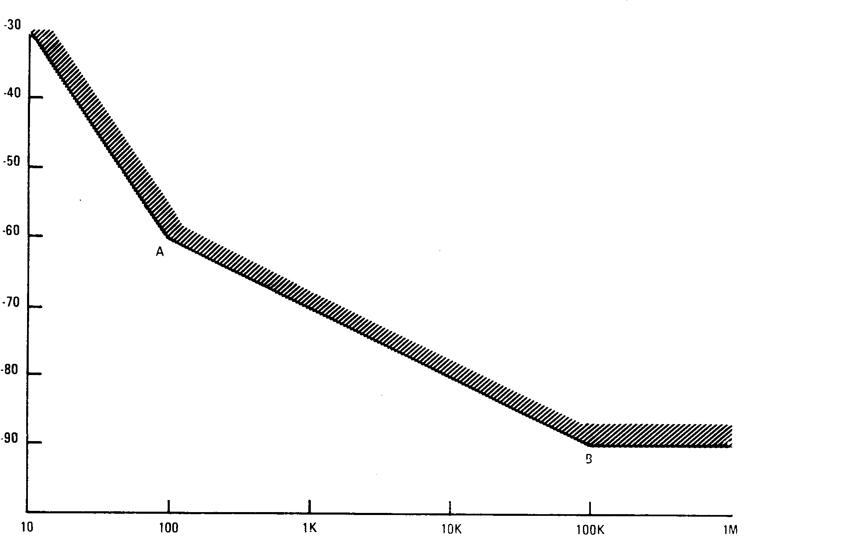
Частота от центра несущей (Гц)

Примечание: фазовый шум на передачу должен находиться в пределах одной из норм, как указано в п.2.6.1. Требования к плотности фазового шума будут обязательными только при выборе земной станцией нормы 1 и только для передающей ЗС.

Рис.4. Требования к непрерывному компоненту фазового шума в
одной боковой полосе несущей

Q
Кодирование 1/2
Данные на выходе
P
Полином генератора = 133
Полином генератора = 171

а) Кодер 1/2
Данные на
входе
Дифференциальный
кодер

Полином генератора = 133
Полином генератора = 171

б) Кодер 3/4
Данные на
входе
Дифференциальный
кодер
Кодирование данных 1/2
P
Q
Схема стирания бита
= 110
Схема стира-
ния бита = 101
Кодирование
данных 3/4

Примечание:
1. Символ обозначает сумматор
2. В схеме стирания битов 1 обозначает передачу, а 0 - стирание
3. Самый правый каскад сдвигового регистра соответствует наименее важному
биту в полиноме генератора.

Рис.5 Блок-схема процесса сверточного кодирования по
алгоритму Витерби с коэффициентом 3/4

Спектр сигнала на выходе модулятора
и характеристики фильтра демодулятора

1. Сектр сигнала на выходе модулятора

Спектр сигнала по ПЧ на передачу в полосе частот ±0,35R (Гц) по отношению к номинальному значению центральной частоты должен быть равным спектру на выходе фильтра после идеального модулятора при следующих условиях:

- на входе идеального модулятора ДФМ — случайная последовательность без возврата к нулю (с одинаковой вероятностью 0 или 1);
б) амплитудные характеристики фильтра должны соответствовать Рис. 1-1;
в) характеристики ГВЗ фильтра должны соответствовать Рис. 1-2 или фазовой характеристике с отклонением менее ±4 градусов от линейного фазового сдвига частоты в пределах ±0,25R по отношению к номинальному значению центральной частоты.

В полосе в пределах 0,35R-0,75R (Гц) от номинального значения центральной частоты огибающая спектра сигнала по ПЧ на передачу не должна превышать величины, полученной на выходе фильтра после идеального модулятора при условиях, указанных выше в (а), (б) и (в). Вне полосы ±0,75R (Гц) от номинальной центральной частоты спектральная плотность сигнала ПЧ на передачу должна быть не менее, чем на 40 дБ ниже пиковой спектральной плотности, измеренной в полосе 4 кГц.

При отклонении частоты в пределах ±0,35R (Гц) от номинального значения центральной частоты, фильтр должен удовлетворять условиям (в) и (с), указанным выше, и состоять из каскада 6-полосного фильтра Баттерворда, выравненного по ГВЗ (BTs=1.0), с компенсацией sinc⁻¹ (суммарн. BTs элементов каскада равняется 1,5), где:

sinc⁻¹ = 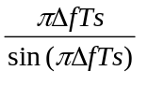

и

B | - полоса фильтра по уровню 3 дБ
Ts | - период символа = 2/R бит/с
Δf | - смещение от центральной частоты
R | - скорость передачи в бит/с

Следует отметить, что обязательными являются требования к спектру сигнала ПЧ на передачу, а не к характеристикам фильтра модулятора.

Трафарет для допустимых значений спектральной плотности мощности сигнала на выходе модулятора, удовлетворяющего вышеприведенным амплитудным характеристикам, приведен на Рис. 1-3.

2. Характеристики фильтра демодулятора

Амплитудные характеристики фильтра демодулятора принимаются в соответствии с Рис. 1-4. Характеристики ГВЗ принимаются, как указано на Рис. 1-2.

Номинальные характеристики фильтра демодулятора эквивалентны 6-полосному фильтру Баттерворда с коррекцией по ГВЗ (BTs = 1,0).

Координаты точек

Точка | Амп. (дБ) | Норм.част.  (Гц)
А | +0.25 | 0.0
В | -0.25 | 0.0
С | +0.40 | 0.05R
D | -0.25 | 0.05R
E | +0.80 | 0.10R
F | +0.15 | 0.10R
G | +2.70 | 0.20R
H | +1.40 | 0.20R
I | +2.60 | 0.225R
J | +1.90 | 0.25R
K | -0.10 | 0.25R
L | -3.10 | 0.30R
M | -6.10 | 0.30R
N | -16.00 | 0.45R
O | -27.00 | 0.53R
R = скорость передачи в бит/с

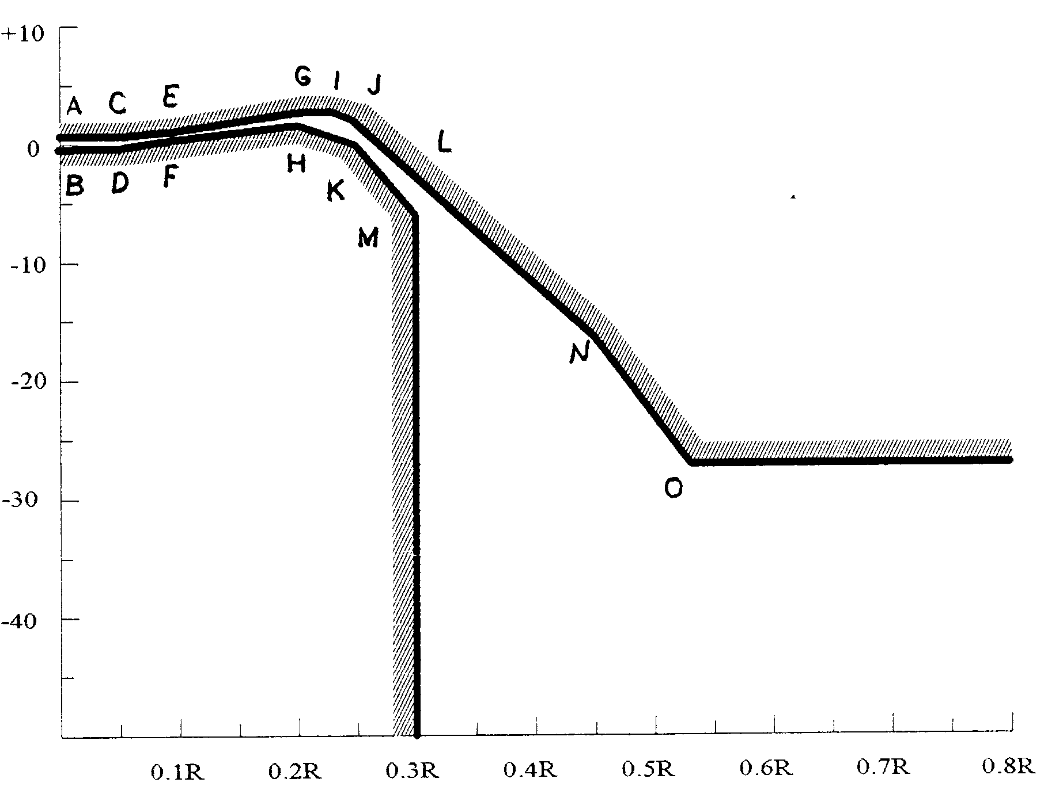
Относительная мощность (дБ)
Нормализованная частота от центра (Гц)

Примечание: Характеристика фильтра не является обязательным требованием.
Эта характеристика используется для определения спектра на пе-
редачу, который является обязательным

Рис. 1-1 Трафарет допустимых значений для амплитудной характеристики
фильтра модулятора

+0.5/R
+0.25/R
0.0
-0.25/R
-0.5/R
+0.28/R
0.125R
0.25R
0.375R
Нормализованная частота от центра (Гц)
-0.28/R
R = скорость передачи в бит/с
Характеристика нормализованного ГВЗ (с)

Примечание: | 1. | Характеристика фильтра не является обязательным требованием. Эта характеристика используется для определения спектра передаваемой несущей, который является обязательным.
 | 2. | Может использоваться вышеуказанная характеристика ГВЗ или фазовая характеристика с уходом менее ±4 град. от линейного фазового сдвига (в полосе ±0,25R) (Гц) по отношению к центральной частоте.

Рис. 1-2 Трафарет допустимых значений для
характеристики ГВЗ фильтра модулятора и демодулятора

Координаты точек

Точка | Амп. (дБ) | Норм.част.  (Гц)
А | +0.25 | 0.0
В | -0.25 | 0.0
С | +0.25 | 0.05R
D | -0.40 | 0.05R
E | +0.25 | 0.10R
F | -0.40 | 0.10R
G | +0.25 | 0.20R
H | -1.00 | 0.25R
I | -0.50 | 0.225R
J | -2.00 | 0.25R
K | -4.00 | 0.25R
L | -9.00 | 0.30R
M | -6.10 | 0.30R
N | -35.00 | 0.45R
P | -16.00 | 0.35R
Q | -24.00 | 0.40
S | -40.00 | 0.53
R = скорость передачи в бит/с

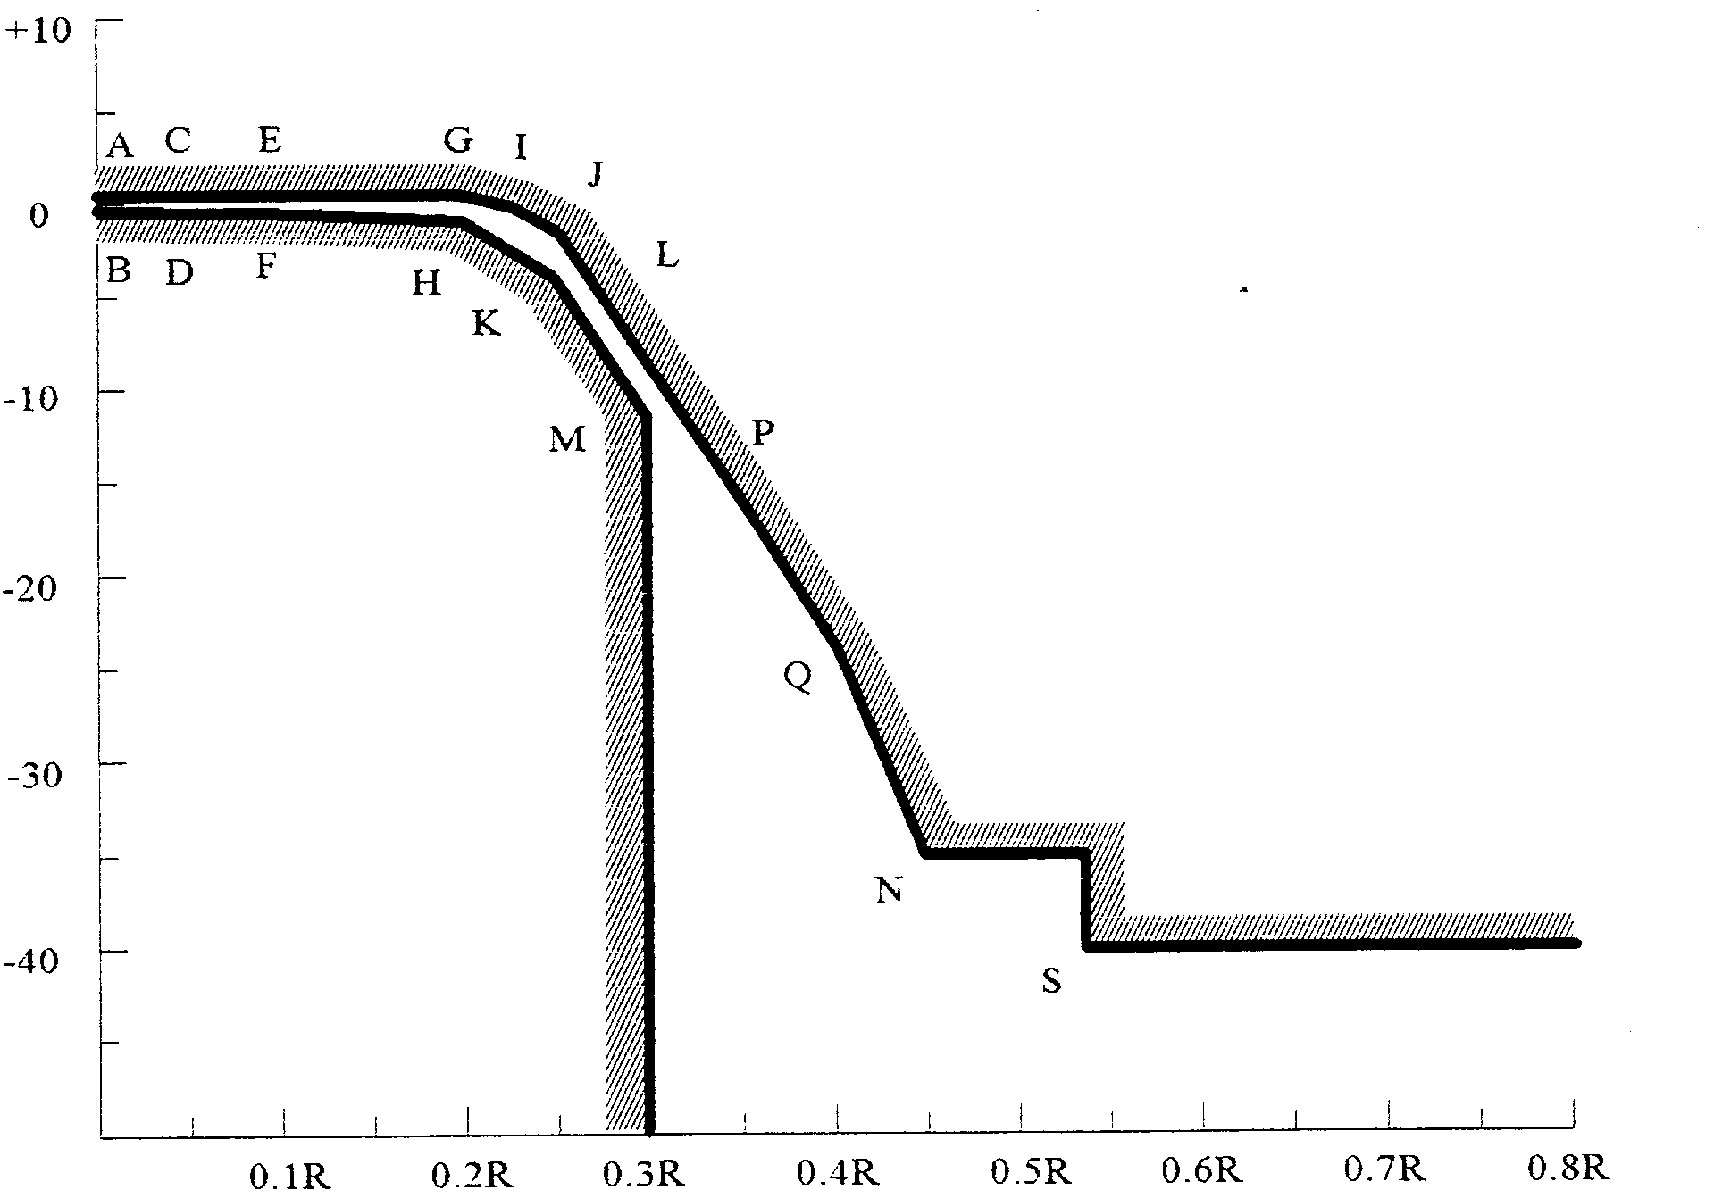
Относительная мощность (дБ)

Примечание: 1. Точки А-N соответствуют точкам A-N на рис.1-1 характеристики фильтра модулятора.

2. Относительная мощность 0 дБ соответствует -101g (R/2) дБ/Гц по отношению к немодулированной несущей.

Рис. 1-3 Трафарет допустимых значений для спектральной плотности мощности
сигнала на выходе модулятора

Координаты точек

Точка | Амп. (дБ) | Норм.част.  (Гц)
А | +0.25 | 0.0
В | -0.25 | 0.0
С | +0.25 | 0.15R
D | -0.25 | 0.15R
E | +0.25 | 0.20R
F | -1.00 | 0.20R
G | -0.50 | 0.225R
H | -2.00 | 0.25R
I | -4.00 | 0.25R
J | -9.00 | 0.30R
K | -12.00 | 0.30R
L | -35.00 | 0.50R
M | -40.00 | 0.55R

R = скорость передачи
в бит/с

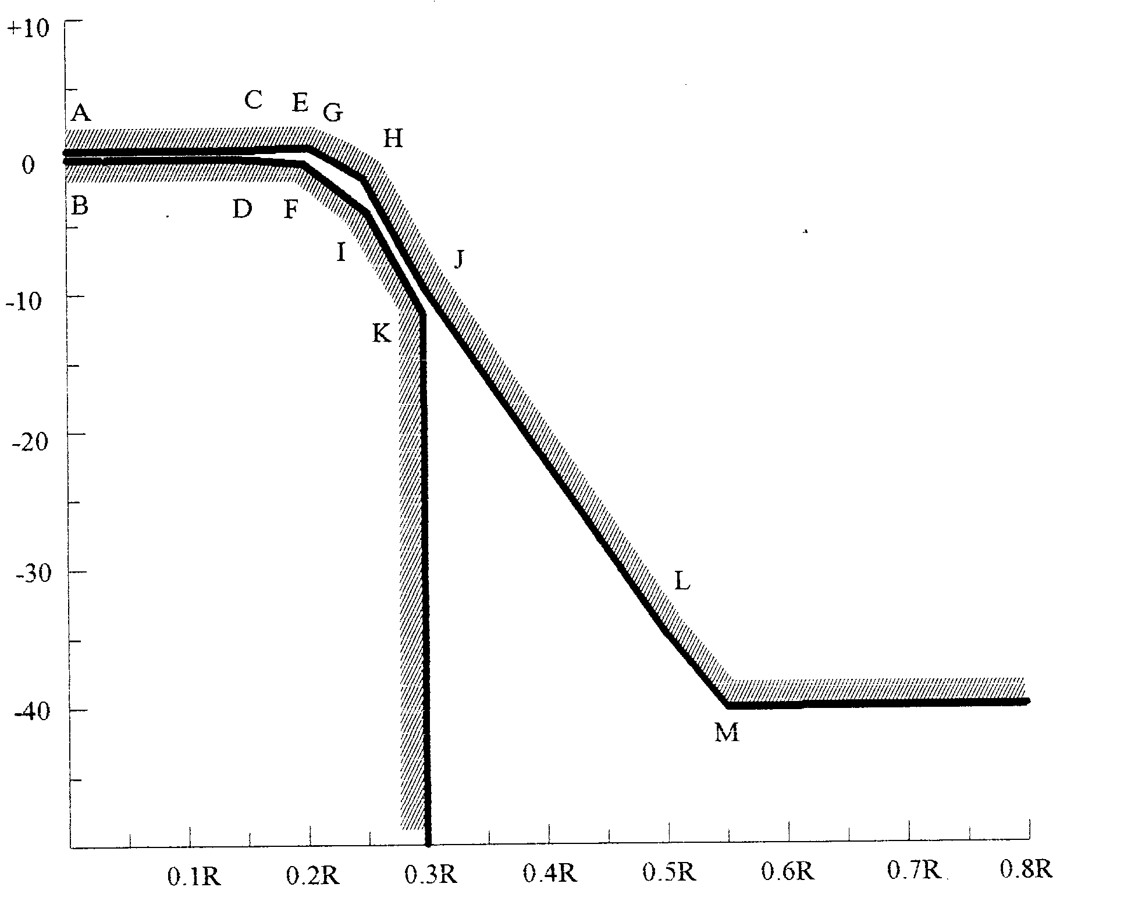
Относительная мощность (дБ)
Нормализованная частота от центра (Гц)

Рис. 1-4 Трафарет допустимых значений для амплитудной характеристики
фильтра демодулятора

Дополнительные биты для скоростей 1,544
или 2,048 Мбит/с

1. Структура кадра дополнительных битов информации

Структура кадра IDR образуется путем синхронного добавления дополнительных битов 96 кбит/с к передаваемому потоку данных.

Для сохранения необходимой точности генератора на спутниковом канале синхронизация общего потока на передачу (биты информации плюс дополнительные биты) определяется входным потоком информационных данных. В случае неисправности генератора при приеме информационного потока следует использовать резервный генератор с долговременной нестабильностью не более 1⋅10⁻⁵ в месяц для обеспечения синхронизации, необходимой для поддержания работы блока дополнительных битов. Блок дополнительных битов должен быть рассчитан на эксплуатацию при отсутствии либо входящих данных, либо генератора (или обоих). Требования к точности синхронизации потока информации определяются в п.2.8.2. настоящего документа.

На приемной стороне блок дополнительных битов обеспечивает синхронизацию за счет синхроимпульсов, выделяемых из принимаемого потока данных.

Структура кадра образуется путем добавления 12 битов каждые 125 мкс, в результате чего образуются дополнительные биты со скоростью 96 кбит/с. Дополнительные биты распределяются следующим образом:

а) 4 бита на цикловую и сверхцикловую синхронизацию, обратный аварийный сигнал и данные цифрового канала служебной связи с общей скоростью 32 кбит/с. При этом скорости каждого сигнала будут:

- 20 кбит/с для цикловой и сверхцикловой синхронизации;
- 4 кбит/с для обратного сигнала тревоги в 1-4 адреса (1 кбит/с для каждого адреса);
- 8 кбит/с для данных цифрового канала служебной связи.

б) 8 битов на два речевых канала служебной связи по 32 кбит/с с общей скоростью 64 кбит/с.

6-канальный сверхцикл принимается для усиления единственности сигнала синхронизации и направления обратного аварийного сигнала в четыре адреса.

Детали по структуре дополнительных битов для цифровых потоков IDR 1544 и 2048 кбит/с приводятся на Рис.2-1.

Блок дополнительных битов на передающей стороне принимает на входе поток информации, добавляет биты канала служебной связи, аварийного сигнала и синхронизации, как указано выше, и направляет общий поток на скремблер. Необходимость расчета кадров в информационном потоке отсутствует. На принимающей стороне происходит обратный процесс. Блок должен обеспечивать на входе/выходе тракта служебной связи два канала по 32 кбит/с для цифровой речи или данных, передаваемых в полосе речевого сигнала и один канал передачи данных со скоростью 8 кбит/с. Биты канала данных 8 кбит/с устанавливаются на единицу, когда канал не используется.

При скоростях 32 и 8 и 1 кбит/с в каналообразующей аппаратуре (КОА) должны использоваться раздельные передающие и приемные генераторы. Синхронизация генератора 1 кГц должна быть настроена на сверхцикловую скорость. Другие выходы должны быть синхронизированы с генератором 1 кГц. Блок также должен обнаруживать условия отказа. Кроме того, блок должен обеспечивать четыре отдельных входа/выхода обратного аварийного сигнала.

Использование речевых каналов и каналов передачи данных для служебной связи может быть согласовано участниками организации связи или принято в соответствии с принципами, изложенными в документе РСИ-401.

2. Цикловая и сверхцикловая синхронизация

Цикловая и сверхцкиловая синхронизация должна быть одновременной с использованием сигнала синхронизации, включающим восьмибитовый код внутри первого бита каждого кадра и трехбитового кода внутри второго, третьего и четвертого битов каждого другого кадра, как показано на Рис. 2-2.

Цикловая и сверхцикловая синхронизация считается утраченной, когда четыре последовательных сигнала синхронизации принимаются с одной или более ошибок в каждом из них.

Цикловая и сверхцикловая синхронизация считается восстановленной при получении первого сигнала синхронизации без ошибок.

В случае потери синхронизации следует начинать непрерывный поиск сигнала синхронизации. Как только принимается нормальный сигнал синхронизации, восстанавливается последовательность, приведенная выше.

3. Концепция аварийной сигнализации

Концепция аварийной сигнализации основана на рекомендации МККТТ G.803. Объектом является цифровая аппаратура между интерфейсами A и D (для передающей ЗС) или Е и Н (для приемной ЗС) в соответствии с Рис.1 настоящего документа.

Тот факт, что сигнал подвергается помехоустойчивому кодированию и скремблированию не имеет значения с точки зрения концепции аварийной сигнализации (т.е. сигнал аварийной индикации, проходящий через интерфейс D в режиме “одни единицы”, все равно скремблируется и кодируется перед передачей на ИСЗ).

4. Неисправности и действия после их обнаружения

В таблице 2-1 показаны действия, которые должны быть предприняты после обнаружения конкретных неисправностей в работе несущих. Ожидается, что все эти функции будут исполняться через блок кадров дополнительных битов.

Расшифровка неисправностей, указанных в табл. 2-1, приводится ниже:

На ЗС

FS1 - | неисправность аппаратуры
FS2 - | неисправность аппаратуры на линии вниз
От наземного участка через интерфейс А
FA1 - | потеря входящего сигнала (данных или генератора)
От ИСЗ через интерфейс Е
FE1 - | потеря входящего сигнала
FE2 - | потеря цикловой и сверхцикловой синхронизации кадров дополнительных битов
FE3 - | превышение коэффициента достоверности 10⁻³ . Измеряется по сигналу цикловой синхронизации кадров в любом одноминутом интервале
FE4 - | прием аварийного сигнала с другой ЗС (во 2-м бите четных кадров в структуре дополнительных битов IDR)
Действия, указанные в табл. 2-1, заключаются в следующем:
На ЗС
AS1 - | немедленна подача аварийного сигнала в соответствии с рекомендацией МККТТ G.803
AS2 - | подача служебного аварийного сигнала с задержкой в соответствии с рекомендацией МККТТ GT.803.
К наземной линии связи (через интерфейс Н)
АН1 - | сигнал аварийной индикации через интерфейс Н в потоке информации, указывающий на обнаружение неисправностей и используемый в качестве служебного аварийного сигнала в наземной линии
К ИСЗ (через интерфейс D)
AD1 - | подача сигнала аварийной индикации через интерфейс D с целью указания об обнаружении неисправности и использования в качестве служебного сигнала тревоги на удаленном конце. Передается в битах информационного потока (дополнительные биты не затрагиваются).
AD2 - | указание о неисправности для удаленной ЗС, используемое как аварийный служебный сигнал на удаленном конце (т.е. обратный сигнал тревоги). Передается как единица во 2-м бите четных кадров. При работе несущих на несколько направлений сигнал передается только в тех кадрах мультикадра, которые выделены для данной ЗС.

Период кадра
125 μs

12 доп.  бит | 193 бит  (1544 кбит/с) | или | 256 бит Данные  (2048 кбит/с)

Передача
первого
бита

No.кадра # | бит 1 | 2 | 3 | 4 | 5∗ | 6 | 7 | 8 | 9∗ | 10 | 11 | 12
1 | 0 | 1 | 0 | 0 | P₁ |  |  |  | P₂
2 | 1 | A₁ | d₁∗ | d₂ | P₁ |  |  |  | P₂
3 | 0 | 1 | 0 | 0 | P₁ |  |  |  | P₂
4 | 0 | A₂ | d₃ | d₄ | P₁ |  |  |  | P₂
5 | 0 | 1 | 0 | 0 | P₁ |  |  |  | P₂
6 | 1 | A₃ | d₅ | d₆ | P₁ |  |  |  | P₂
7 | 1 | 1 | 0 | 0 | P₁ |  |  |  | P₂
8 | 1 | A₄ | d₇ | d₈ | P₁ |  |  |  | P₂

Совмещение кадра и мультикадра, обратная тревожная
сигнализация, слу-
жебный канал дан-
ных
(FA, A, d)
Речевые каналы
служебной связи

P_{i} | = | речевой служебный канала i бит (i = 1,2) (установить на “1”, если не используется)
A_{i} | = | обратная сигнализация в пункт i (i=1,2,3,4); отсутствие сигнализации = 0; сигнализация =1)
D_{i} | = | служебные данные в цифровом виде (i= от 1 до 8); (установить на “1”, если не используется)
8 кадров | = | 1 мультикадр (период = 1 мс)
Допол-  нитель-  ные биты | = | 12 бит/125μs = 96 кбит/с

Рис. 2-1 Структура дополнительных битов информации для
потоков IDR 1544 и 2048 кбит/с

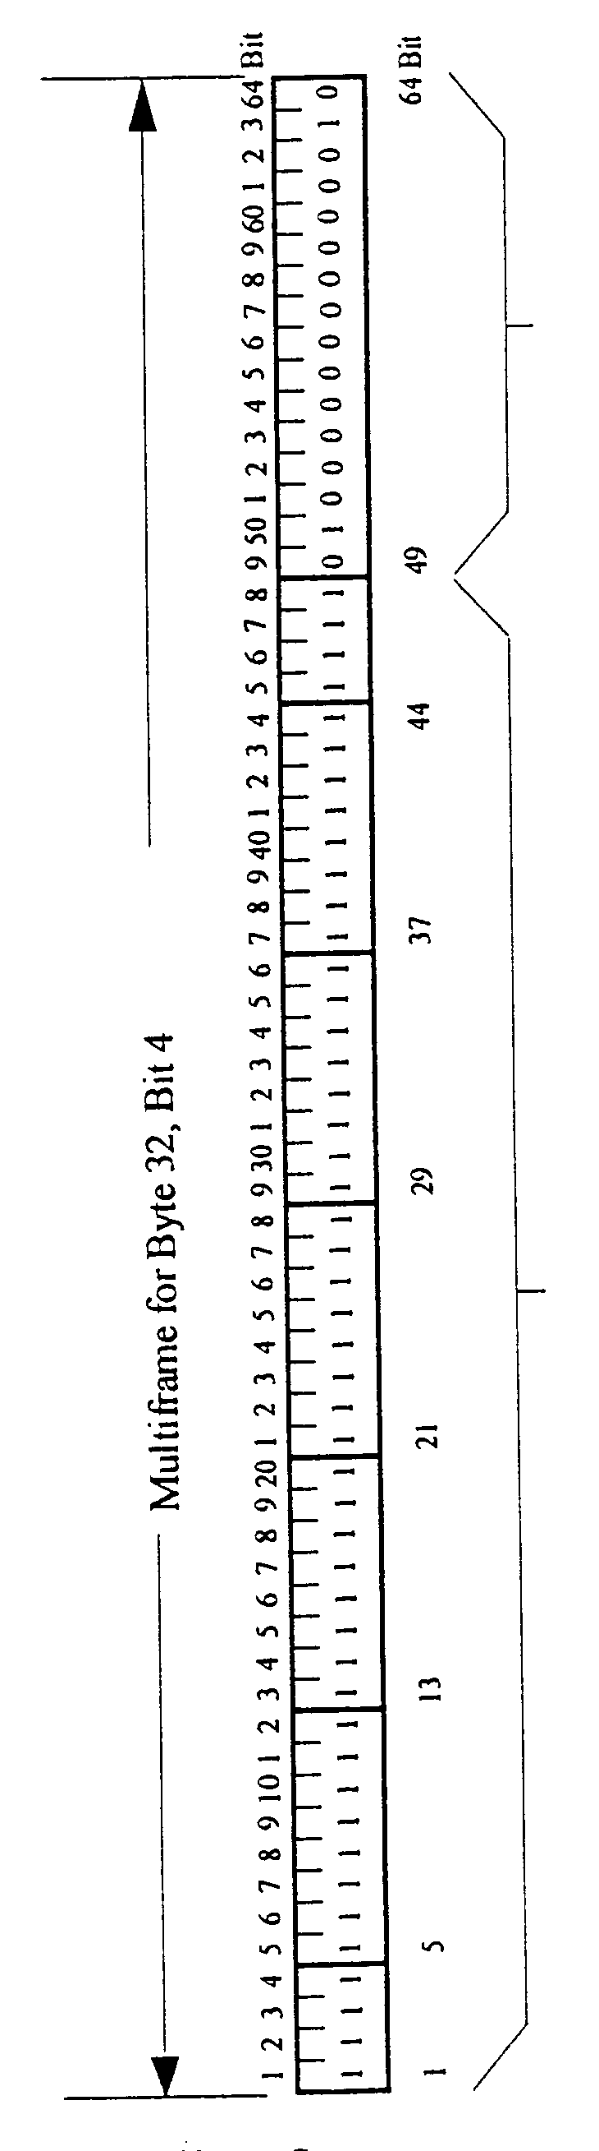
Рис. 2-2. Структура мультикадра 64 бит в 32 байте кадра
(4-й бит)
Установить все на “1”  (для использования в будущем)  Например: | * многототечный контроль  * идентификация станций  * идентификация каналов | 16-битовое уникальное слово для:  * выравнивания мультикадра  * синхр. скремблирования  * синхр. кодирования (по выбору)

Таблица 2-1

Неисправности и действия по их устранению

Неисправность |  | Действия по устранению неисправностей
Место неис-  правности | Условия | на ЗС | К наземной линии  связи*  (через интерфейс Н) | В направле-  нии к спут-  нику (через  интерфейс D)
На ЗС | FS1**  FS2** | AS1  AS1 | -  AH1 | AD1  AD2
От наземной ли-  нии связи (через  интерфейс А) | FA1 | AS1 | - | AD2
От спутника (через  интерфейс Е) | FE1  FE2  FE3  FE4 | AS1  AS1  AS1  AS2 | AH1  AH1  -  - | AD2  AD2  AD2  -

_______________________

* Действия на наземной линии связи (сигнал аварийной индикации) не являются обязательными.
** Эта функция выполняется только в случае целесообразности.

Ссылки на документы МСЭ

Рек. 358-3
Рек. 522-2
Рек. 524-2
Рек. 579-1
Рек. 614
Рек. G151
Рек. G711
Рек. G732
Рек. G733
Рек. G802
Рек. G803
Рек. G811
Рек. G823
Рек. G824

МЕЖДУНАРОДНАЯ ОРГАНИЗАЦИЯ КОСМИЧЕСКОЙ СВЯЗИ
International Organization of Space Communications
Organisation Internationale des Telecommunications Spatiales
OrganizaCion Internacional de Telecomunicaciones Cosmicas

121099, Москва, 2-й Смоленский пер., 1/4, РФ
Тел.: 7 095 244-03-33 • Факс: 7 095 253-99-06 • Телекс: 64 411288 DISK RU

121099, Moscow, 2nd Smolensky, 1/4, Russia
Tel.: 7 095 244-03-33 • Fax: 7 095 253-99-06 • Telex: 64 411288 DISK RU

) Сейчас Сектор стандартизации МСЭ-Т.
) Сейчас Сектор радиосвязи МСЭ-Р.
 Биты 5 и 9 в дополнительном кадре соответствуют первым битам, переданным в речевом служебном канале.
∗ d₁ соответствует первому биту, переданному в служебном канале данных.

